**班级动态**

**2024.5.31**

1. 早晨入园

应到30人，实到29人，缺勤人数：1人，缺勤人：高枕北，今天大部分幼儿都能按时来园，能有礼貌地和老师打招呼。

二、点心时间、桌面游戏

早晨入园后，孩子们进行自主点心，他们能有序地洗手、拿杯子、倒牛奶、吃点心，基本了解了点心的每个环节和顺序，并在提醒下有序地做好每件事情。点心后孩子们自主选择积木进行桌面游戏。

三、美食分享会

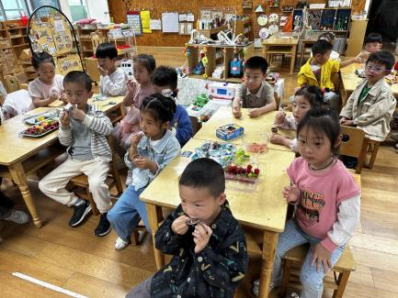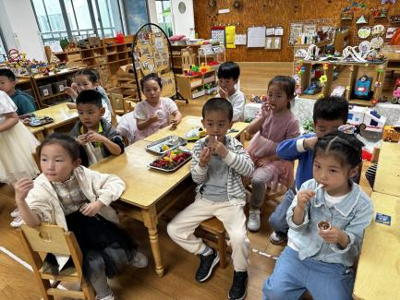孩子们带来了好吃的零食和水果，美食与大家一起分享，快乐加倍！

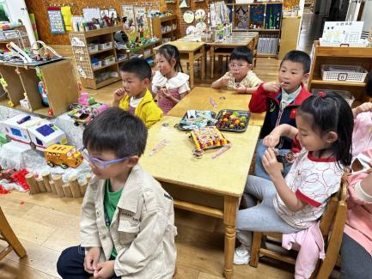

四、半日活动

今天的半日活动《六一嘉年华》

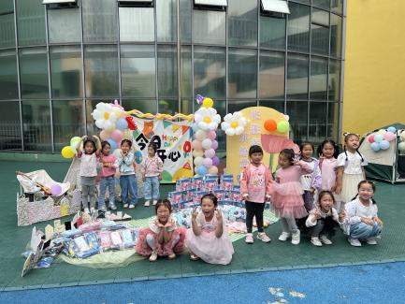六月一日是国际儿童节，是所有孩子们的节日。在这一天，全世界的儿童都会以各种不同的方式过节。我们从幼儿的兴趣、能力发展需求出发，追求“童真、童趣、童乐”的精神内涵，我们开展“畅游游戏，欢庆六一”为主题的活动，让孩子们更好地体验节日的快乐。

